**Erasmus+ und ESK Merkblatt Formulierung Impact-Wirkung**

**Schritt 1**: Formulieren Sie die Wirkung des Projekts für Ihr allgemeines Ziel / Ihre allgemeinen Ziele!

**Schritt 2**: Formulieren Sie die Wirkung des Projekts für Ihre spezifische, untergeordnete Ziele!

**Schritt 3**: Erarbeiten Sie für jedes allgemeine und spezifische Ziel die Wirkungen in den Wirkebenen!

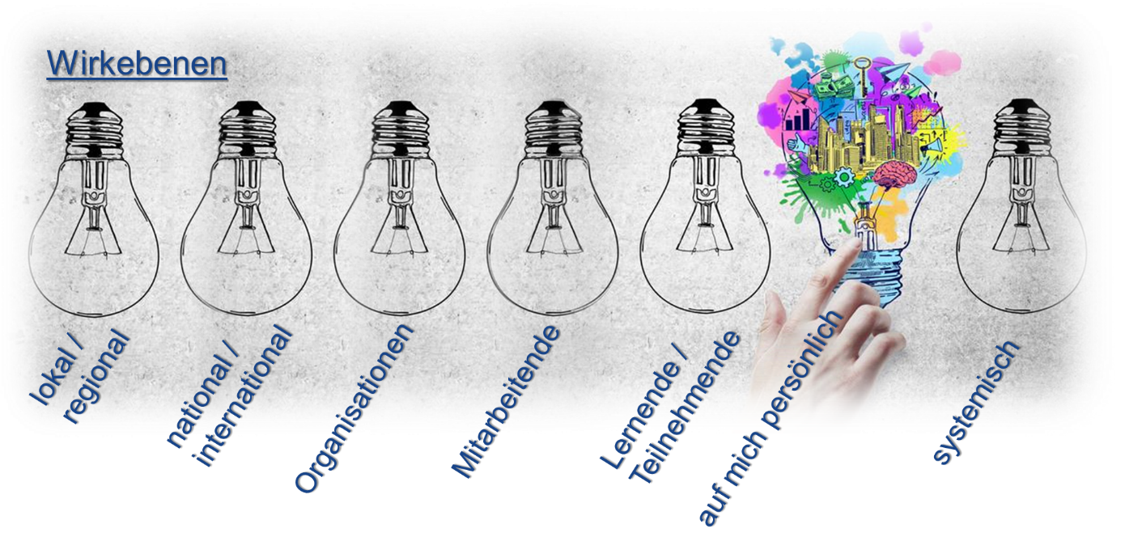

**Schritt 4**: Entwickeln Sie Indikatoren zu den Wirkungen und zeigen Sie, wie Sie die Wirkung   
 überprüfen werden.

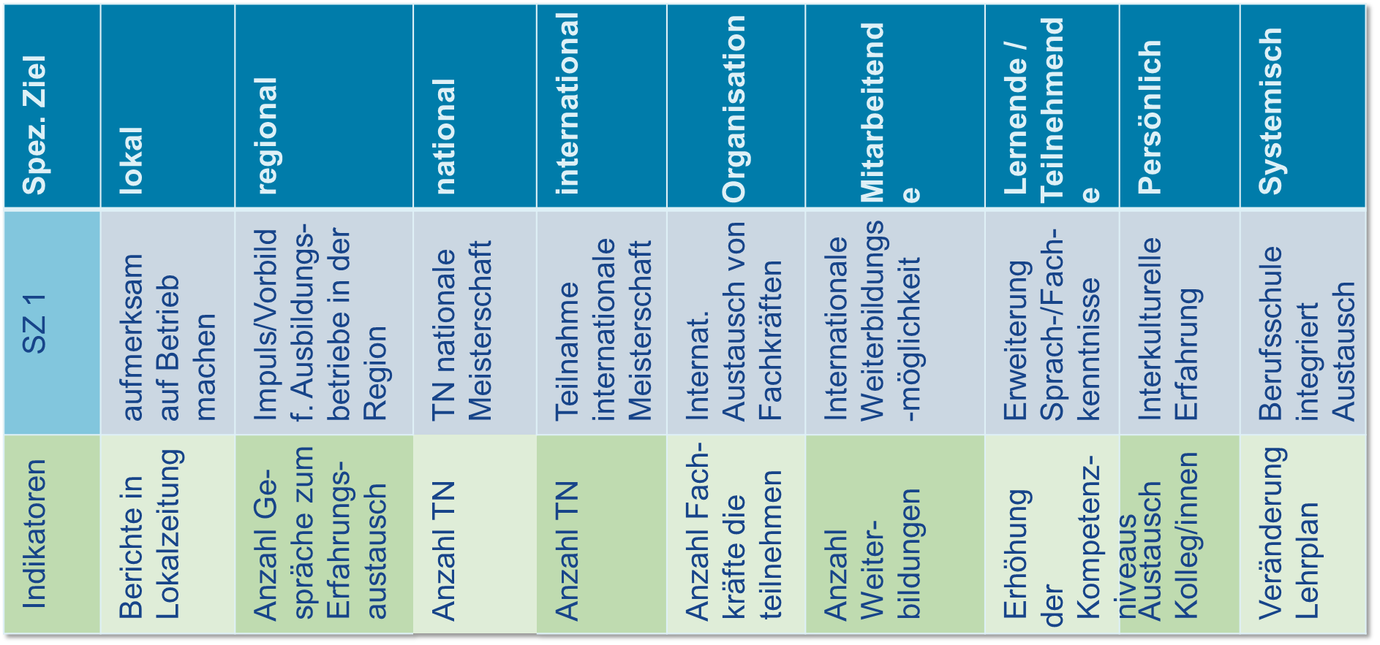

Wirkebenen

**Arbeitstabelle:**

|  |  |  |
| --- | --- | --- |
| **Wirkebene** | Spezifisches Ziel: | Indikatoren |
| **lokal** |  |  |
| **regional** |  |  |
| **national** |  |  |
| **international** |  |  |
| **Organisation** |  |  |
| **Mitarbeitende** |  |  |
| **Lernende /   Teilnehmende** |  |  |
| **Persönlich** |  |  |
| **Systemisch** |  |  |